«Лицеист» балалар баспасөз орталығының газеті (№36) Қырүйек 2017 жыл

«Бар ізгілік тек біліммен алынар, біліммен аспанға жол салынар».
Ж. Баласағүн

«Важно не количество знаний, а качество их. Можно знать очень многое, не зная самого нужного» Л. Толстой
«Knowledge is power. Information is liberating. Education is the premise of progress, in every society, in every family». K. Annan
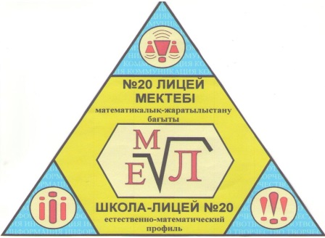
ЛИЦЕиСТ

Ұстаз болу – жүректің батырлығы,
Ұстаз болу – сезімнің ақындығы,
Ұстаз болу – мінездің күн шуағы,
Азбайтұғын адамның алтындығы – деп ақын Ғ.Қайырбеков жырлағандай, сөзі маржан, үні ән ұстаздардың бар болғанын мақтаныш етемін.

Құрметті ұстаз қауымы! Сіздерді қазан айында аталып өтетін Мұғалімдер күнімен шын жүректен құттықтаймыз! Сіздердің бала көңілдеріңіз əр оқушының жан дүниесін нұрландырып, жүрегіне шапағат нұрын төгуде. Мұғалімнен өнеге-білім алып, өмір теңізіне құлаш ұрған кез келген шəкірт ұстазымен мақтанады. «Мектептің жүрегі», «Бала жанының бағбаны»… Иə, бұл мектеп мұғалімі — ұстазға арналған теңеулер. Мұндай мадақтауларды жалғастыра берсек, даналық сөздер тізбегі шексіздікке ұласады. Мерейлі мерекеде дендеріңізге саулық, отбасыларыңызға амандық, істеріңізге сəттілік тілейміз.
Редакция мекен – жайы: Қазақстан Республикасы, 140000, Павлодар қаласы,
М. Горький көшесі, 102/4
Бас редактор: Уразалимова С.
Тілшілер: Узкан Ж., Сабыржанова К., Темирбулотова А.
Ақпарат жинаушысы: Сагадатова С., Нургажинова Д.
Рәсімдеуші: Сансызбай Н., Смагулова Ф.
Түзетуші: Жумабаева А., Құзан Ш.

«Лицеист» балалар баспасөз орталығының газеті (№36) Қырүйек 2017 жыл

ҰЛАҒАТТЫ ҰСТАЗДАР
Ұстаз - ұлағатты есім. Күн сәулесі өмірге қандай жарық берсе, ұстаз есімі де шәкірттерге күндей жарық береді.
Ақырын жүріп анық бас.
Еңбегің кетпес далаға
Ұстаздық еткен жалықпас,
Үйретуден балаға, – деп Абай атамыз айтқандай, шәкірттерінің өзінен озғанын калаған ұстаздар қауымы, мерекелеріңіз құтты болсын!
Учитель - тяжелая работа и вместе с тем одна из самых интересных профессий в мире.
Интересные факты о учителей:
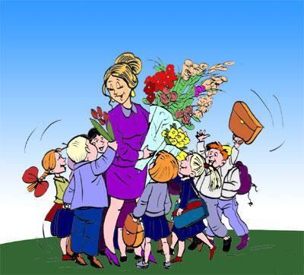
1.Преподаватель не чувствует боли на занятиях. Переступив порог своего класса, он становится совершенно здоров, даже если до этого у него болела голова, или зуб, или любая другая часть тела.
2.Преподаватель - это «копилка». Он собирает все копии, распечатки, разработки, статьи, все это ему крайне необходимо и расстаться со всем этим не представляется возможным.
3.Преподаватель может постоянно жаловаться на плохую память, но случайно встретив на улице кого-нибудь из своих студентов, он безошибочно назовет его имя, даже если видел его последний раз лет 10 назад.
И последнее преподаватель — это самый счастливый человек на свете. У него есть работа, его ученики, его коллеги, семинары, курсы и его воспоминания о том, какие хорошие у него ученики, как хорошо проходят занятия.

2- бет
«Лицеист» балалар баспасөз орталығының газеті №36 Қыркүйек 2017
ЖАҢАЛЫҚТАР
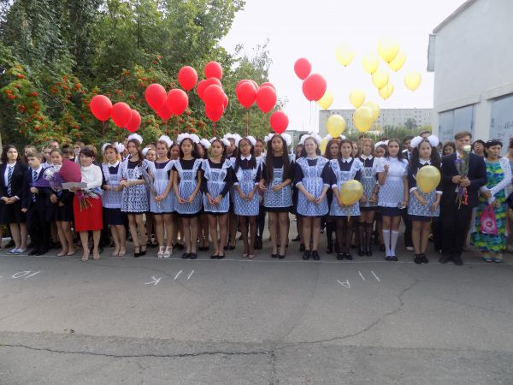
МЫ ВСТРЕЧАЕМ ДЕНЬ ЗНАНИЙ!
2 қыркүйек күні №20 лицей-мектебінде Білім күніне арналған салтанатты сапқа тұру өтті. Оқушылармен, ұстаздармен қатар мерекеге ата-аналар, шақырылған қонақтар қатысты. Оқушылар алдында құттықтау сөзімен лицей директоры, ұстаздар және ата-аналар сөйледі. Мерекелік шараның барысында талантты оқушылардың өнерін тамашалады. Сап тұрудан кейін 8,9 сыныптарда «Мен – өз елімнің патриотымын» атты сынып сағаттары өткізілсе, 10,11 сыныптарында «Болашаққа көзқарас: қоғамдық сананы модернизациялау» атты интерактивті сабақтар өткізілді. Сабақ идеясы - жас ұрпаққа қазақстандық патриотизмді тәрбиелеу, оның қоғамдық мүддеде азаматтық қоғамдық әрекетке дайындығын қамтамасыз ету.
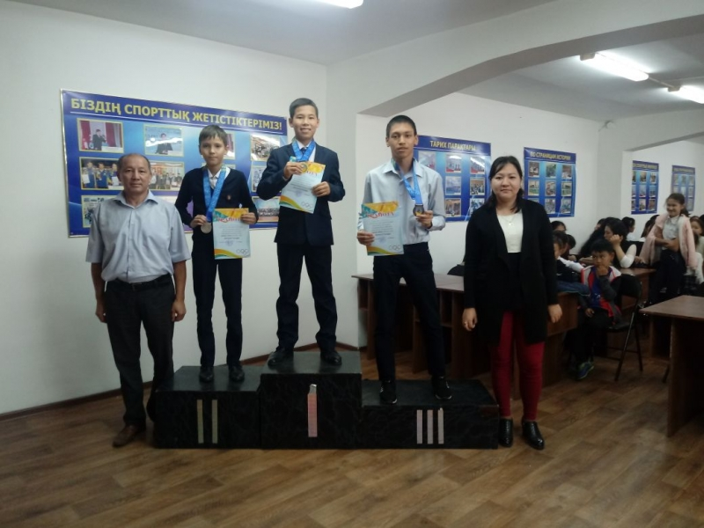
«ТОҒЫЗҚҰМАЛАҚ» ОЙЫНЫНЫҢ ЖЕҢІМПАЗЫ
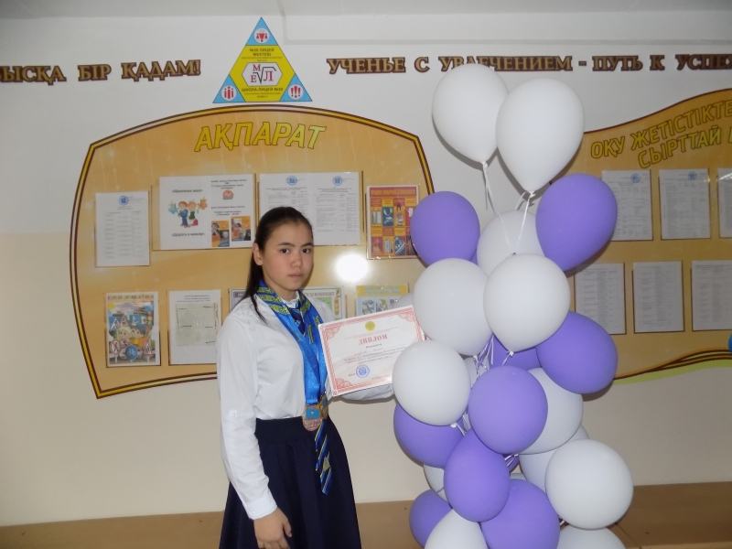
2017 жылдың 19-қыркүйегінде «Тоғызқұмалақ» ойынынан өткен Павлодар облысының чемпионатында жасөспірімдер арасында 8Б сынып оқушысы Қазым Ернұр бірінші орынға тұрақтады. Жеңімпазды жеңісімен құттықтаймыз!

ОЧЕРЕДНАЯ ПОБЕДА ДАНЕЛЬ!
Поздравляем Баяубаеву Данель, ученицу 9 В класса, с почетным І местом в Чемпионате Республики Казахстан среди молодежи в синхронных прыжках на батуте.
ТІЛДЕР АЙЛЫҒЫ
Тіл –халықтың жаны екені баршамызға мәлім дегендей 2017 жылдың 20 қыркүйек күні № 20 лицей -мектебінде « Тілдер айлығы» шеңберінде анимациялық фильмдер көрсету және «Үш тілде оқыту» 5 минуттығы өтті. Мұнда оқушылар назарына тілдер туралы мәліметтер айтылып, фильмдер көрсетілді. Бұл шараның тәрбиелік мәні өте зор. Оқушылар тілдердің бір –бірімен байланысы мен маңыздылығын түсінді. Өтілген шара оқушылардың тілге деген сүйіспеншіліктерін жоғарлатты. 3- бет

«Лицеист» балалар баспасөз орталығының газеті №36 Қыркүйек 2017

ҚАРТТАРЫН ҚАДІРЛЕГЕН ЕЛ АРДАҚТЫ

Бұл күн БҰҰ Бас Ассамблеясының 1990 жылғы желтоқсанның 15-індегі № 45/106 қарары негізінде жыл сайын дәстүрлі түрде қазанның 1-інде аталып өтілуде. ҚР Конституциясында қарт адамдардың жалпы азаматтық және арнайы құқықтары мен мүдделері,оның ішінде жасы бойынша әлеуметтік қамсыздандыру кепілдіктері бекітілген. Қарттарға әлеуметтік жағдай жасау мәселесі мемлекет бойынша қолға алынып жатыр. Осы орайда Ұлы Жеңістің 65 жылдығында соғыс ардагерлері мен тылда еңбек еткендерге республикалық және жергілікті әкімшіліктен үлкен қамқорлықтар жасалды.
Ел мүддесін бәрінен биік қоятын, өзінен кейінгі ізіне ерген інілеріне ізеттігін аямайтын, ізінен ерген ұрпағына ұлылығын ұялатып, бір қауымға бас-көз бола білген ауыл қарттарының орны ерекше, олай болса әр халықтың бойында ықылым заманнан бері қалыптасып оны өзгелерден даралап тұратын, тек өзіне ғана тән қасиеттері болады. Біздің халқымыздың сондай ерекшеліктерінің бірі – үлкенді сыйлау, оның сөзіне құлақ асу. Қазақ қарты жасына лайық ауызы дуалы, сөзі берекелі, ісі тыңғылықты ойы терең ақылы телегей теңіз болып келеді.
Адамдар арасындағы қарым – қатынаста адамгершілік, әдеп, инабат үрдістерінің қаншалықты кең жайылып, терең тамырлануы, ең алдымен олардың жекелеген отбасында өркен жаюына яғни баланың ата – анасын жан – жүрек қалауымен, саналы түрде ардақтап инабат тағылымымен үлкендерге деген қарым – қатынастарында оны мүлтіксіз жүзеге асырылуына байланысты.
Қарттарды құрметтейтін олардың алдындағы перзенттік парызын үлкен ынтамен орындамайтын әдептілік кішіпейілділік сергек сезімталдық көрсетпейтін бұл қасиеттер қанына сіңіп, жүрегіне ұяламаған ұрпақтан не опа, не қайыр? Адамның өмірінің мәні мен сұлулығы, адамның келешегіне сенімділігі – баланың ата – анасын ардақ тұтып өзінің перзенттік қарызын бір сәтке де есінен шығармауында. Өз отбасынан жылу таппаған қаншама қарттарымыз қарттар үйлерінде өмірлерін жалғастыруда. 4-бет
«Лицеист» балалар баспасөз орталығының газеті №36 Қыркүйек 2017
ДЕНСАУЛЫҚ - ЗОР БАЙЛЫҚ
29 октября - Всемирный день борьбы с инсультом
(World Stroke Day)
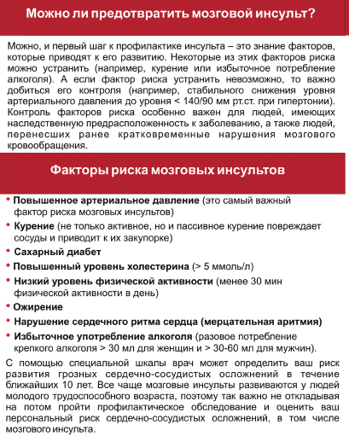
Инсульт — это состояние, при котором в результате прекращения поступления крови в головной мозг из-за закупорки артерии или излития крови через разрыв стенки сосуда происходит повреждение или гибель нервных клеток; это быстро развивающееся нарушение мозгового кровообращения, с одновременным повреждением ткани мозга и расстройством его функций. Этот недуг и по сей день остается одной из главных причин смерти и инвалидности. На сосудистые заболевания приходится более половины смертей, причем около пятой части из них настигает людей в трудоспособном возрасте. Смертность от инсульта — одна из самых высоких в мире. На ее долю приходится 175 смертей на каждые 100 тысяч человек. По данным Национального регистра инсульта, 31 процент людей, перенесших эту болезнь, нуждаются в посторонней помощи, 20 процентов не могут самостоятельно ходить и лишь восемь процентов выживших больных могут вернуться к прежней работе. Одним из важнейших способов профилактики инсульта является полноценное сбалансированное питание с учетом всех макро- и микронутриентов. Зачастую риск инсульта можно значительно сократить всего лишь исключив из рациона рафинированные и жирные продукты.
Профилактические мероприятия имеют огромное значение в решении проблемы роста заболеваемости во всем мире.
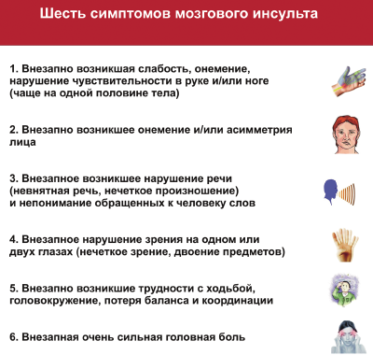
5- бет
«Лицеист» балалар баспасөз орталығының газеті №36 Қыркүйек 2017

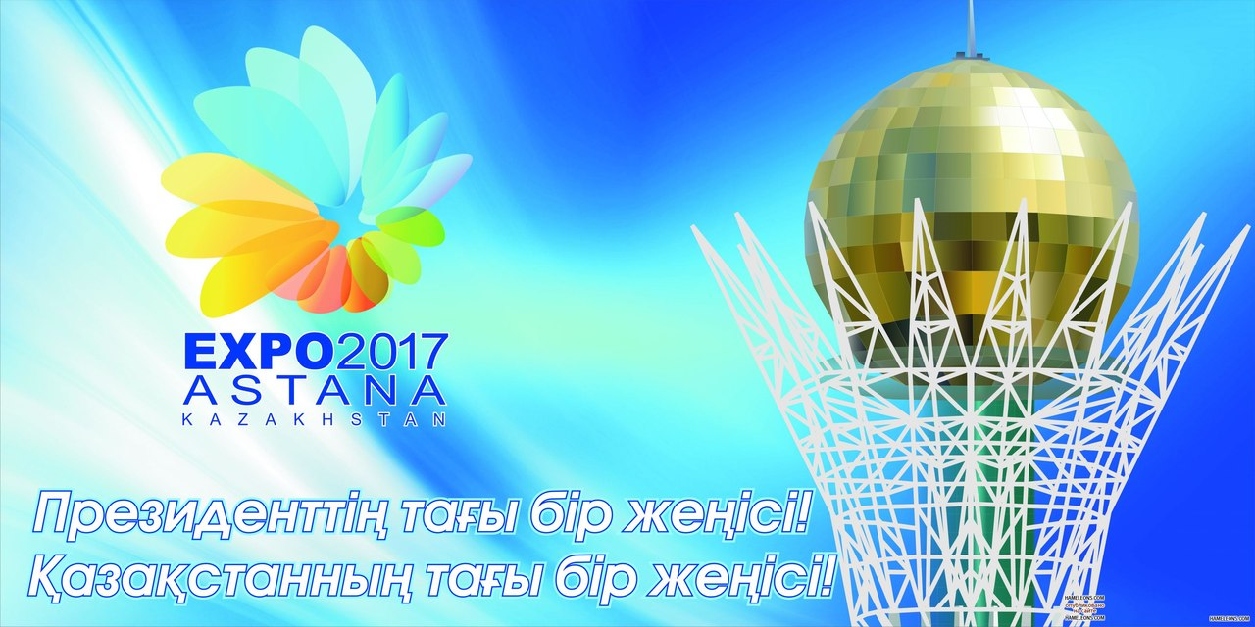
Expo 2017 is an International Exposition scheduled to take place in 2017 in Astana, Kazakhstan. On November 22, 2012 Astana was chosen by the International Exhibitions Bureau (BIE) as the venue to host EXPO-2017, which will focus on the theme "Future Energy". The theme is aimed to concentrate on both the future of energy, but also on innovative, but practical energy solutions, and their global impact. EXPO-2017 will be the first time that a major international exhibition
of this kind is coming to a country from the former Soviet Union. More than 100 countries and 10 international organizations are expected to participate. Around 2-3 million people are expected to visit the international pavilions from June to September 2017.
25 hectares is planned for the pavilions of Expo 2017. The site has a convenient access to Astana’s city center, the international airport and the railway station. The Expo Site is also linked with a network of Kazakhstan’s inter-city roads to ensure a quick access from all the country. Construction of the pavilions will begin April 2014 with 20 companies from Kazakhstan and 49 companies from around the globe. Currently, designs are being considered for the grounds of Expo 2017 from architects in the UK, USA, Germany, Austria, Netherlands and China. On April 24, 2014 the President of Kazakhstan Nursultan Nazarbayev took part in a capsule-laying ceremony of the Astana EXPO-2017 Exhibition center construction in Astana, which will be located near the Nazarbayev University.
Astana submitted their registration bid to the BIE in December 2013 as planned.
Қазақ елі Тәуелсіздігін алғаннан бері қуатты мемлекет ретінде қалыптасып, әлемнің алдыңғы қатарлы еліне айналу жолында талай белестерді бағындырды, тамыры тереңде жатқан төл тарихымыздың жаңа беттері ашылды.
EXPO-2017 халықаралық көрмесін өткізуге ниетті Қазақстан әлемдік қауымдастыққа «Болашақ энергиясы» тақырыбын ұсынғаны белгілі. Қалай дегенде де, EXPO сияқты халықаралық көрмелерге қатысу қай елдің болса да әлеуетін дүниежүзіне паш етуге берілген тамаша мүмкіндік деуге болады. Оның үстіне, әлем алдында өзіңнің даму деңгейіңді іс жүзінде дәлелдей отырып, шараны жоғары жауапкершілікпен өткізу – өте зор құрмет. Өйткені елдерді достастыру, ауызбірлікке шақыру, инфрақұрылымдарды лайықты деңгейде дамыту – жоғары дәрежеде өтетін кез келген іс-шараның мақтанышы. Әрине, бұл оңай шаруа емес. Астананың игі бастамасына көрші, бауырлас елдерді айтпағанда, дамыған еуропа мемлекеттерінің көбісі қолдау білдіруде.

6 - бет

